78 Prozent der Deutschen finden Green-Tech-Jobs attraktiv

Stiebel Eltron-Trendmonitor 2023
Im Green-Tech-Sektor arbeiten und etwas Sinnvolles für die Umwelt tun, das finden laut Umfrage 78 Prozent der Bundesbürgerinnen und Bundesbürger attraktiv. Ebenso viele sehen in grüner Technologie wichtige Wachstumsmärkte der Zukunft und rechnen mit neuen Arbeitsplätzen für die heimische Wirtschaft. Das sind Ergebnisse aus dem Energie-Trendmonitor 2023. Dafür wurden im Auftrag von Stiebel Eltron 1.000 Bundesbürgerinnen und Bundesbürger bevölkerungsrepräsentativ von einem Marktforschungsinstitut befragt.

„Unsere Umfrage zeigt, dass Energiewende-Berufe in Deutschland in allen Altersgruppen hoch im Kurs stehen“, fasst Henning Schulz, Pressesprecher des Haus- und Systemtechnikherstellers Stiebel Eltron, zusammen. „Das sind sehr gute Nachrichten für die Green-Tech-Branche: Sowohl bei uns in der Industrie als auch im Handwerk können Fach- und Führungskräfte die Energiewende vorantreiben. Besonders SHK-Fachhandwerker leisten als Umwelt- und Klimaschutzhandwerker einen wertvollen Beitrag zur Dekarbonisierung in Deutschland.“

Chance für die SHK-Branche
Gerade bei jungen Menschen sind solche Green-Tech-Jobs sehr beliebt. So zählte laut Bundesinstitut für Berufsbildung (BIBB) etwa die Ausbildung „Anlagenmechaniker für Sanitär-, Heizungs- und Klimatechnik“ bei den Männern 2022 zu den Top 5 Ausbildungsberufen. Um die entsprechenden Qualifikationen zu gewährleisten und Auszubildende von Anfang an bestmöglich zu unterstützen, bietet beispielsweise Stiebel Eltron dem Heizungshandwerk den sogenannten „Wärmepumpen-Führerschein“ an. „Der ‚Wärmepumpen-Führerschein‘ für die Ausbildung im Handwerk ist ein echtes Erfolgskonzept“, betont Schulz. „Die Teilnehmerinnen und Teilnehmer lernen das Know-how für die Planung, Installation und den Betrieb von Wärmepumpen-Heizungen – falls gewünscht auch im Online-Format.“

Grüne Technik: mehr Knowhow ist gefragt
Die Chancen der Energiewende für den Arbeitsmarkt werden indes auch von der breiten Masse der Bevölkerung erkannt: 84 Prozent halten es für wichtig bis sehr wichtig, dass die Ausbildung im Handwerk für die neuen Green-Tech-Berufe beschleunigt wird. Für die Verbraucherinnen und Verbraucher zählt außerdem, dass spezielle Kenntnisse rund um Installation und Wartung der grünen Heiztechnik vorhanden sind. Das ist für 82 Prozent relevant.

Hochlauf: 500.000 Wärmepumpen pro Jahr
Die Politik macht in Sachen Klimaschutz Tempo: Neue Heizungsanlagen sollen in Deutschland künftig mit mindestens 65 Prozent erneuerbaren Energien betrieben werden. Damit ist der Einbau traditioneller Öl- und Gasbrenner de facto nicht mehr erlaubt. Die fossile Technik wird durch die klimafreundlichen Wärmepumpenheizungen abgelöst, die mit Strom betrieben werden. Ziel der Bundesregierung ist, ab 2024 jedes Jahr mindestens 500.000 Wärmepumpen neu zu installieren. Der Hochlauf hat bereits an Fahrt gewonnen: Bei neu eingebauten Heizungen verzeichneten klimafreundliche Wärmepumpen mit einem Plus von 53 Prozent im letzten Jahr den stärksten Anstieg. Insgesamt wurden 236.000 Stück installiert. Im Jahr davor waren es noch 154.000 Wärmepumpen-Heizungen.
Über STIEBEL ELTRON
Stiebel Eltron, gegründet 1924, gehört mit einem Jahresumsatz von über einer Milliarde Euro zu den führenden Unternehmen auf dem Markt der Erneuerbaren Energien, Wärme- und Haustechnik.
Als innovationsgetriebenes Familienunternehmen verfolgt Stiebel Eltron bei der Produktion und Entwicklung von Produkten eine klare Linie - für eine umweltschonende, effiziente und komfortable Haustechnik. Mit 5.000 Mitarbeitern weltweit setzt das Unternehmen von der Produktentwicklung bis zur Fertigung konsequent auf eigenes Know-how. Das Resultat sind effiziente und innovative Lösungen für Warmwasser, Wärme, Lüftung und Kühlung. Stiebel Eltron produziert am Hauptstandort im niedersächsischen Holzminden, in Hameln (NDS), in Freudenberg (NRW) und in Eschwege (Hessen) sowie an vier weiteren Standorten im Ausland (Arvika/Schweden, Tianjin/China, Ayutthaya/Thailand, Poprad/Slowakei).

Bild 1:
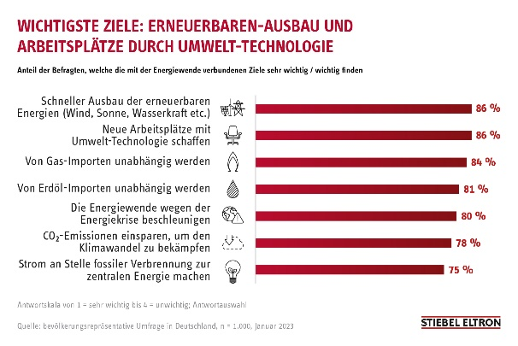 |  | Stiebel Eltron-Trendmonitor 2023: Die Deutschen wollen neue Arbeitsplätze mit Umwelttechnologie schaffen – denn: Green-Tech-Jobs sind attraktiv, sagen 78 Prozent der Befragten

